第一章 4 电势能和电势
我们已经建立了电场强度的概念，知道它是描述电场性质的物理量。倘若把一个静止的试探电荷放入电场中，它将在静电力的作用下做加速运动，经过一段时间以后获得一定的速度，试探电荷的动能增加了。我们知道，这是静电力做功的结果，而功又是能量变化的量度，那么，在这一过程中，是什么能转化成试探电荷的动能呢？为此，我们首先要研究静电力做功的特点。

静电力做功的特点
试探电荷q在电场强度为E的匀强电场中沿几条不同路径从A点移动到B点（图1.4-1），我们计算这几种情况下静电力对电荷所做的功。
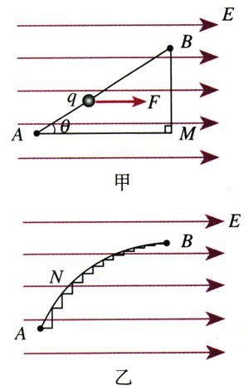
图1.4-1 计算试探电荷沿不同路径移动时静电力所做的功
q在沿直线从A移往B的过程中（图1.4-1甲），受到的静电力F＝qE，静电力与位移AB的夹角始终为θ，静电力对q所做的功为
W＝Fcosθ·|AB|＝qE·|AM|
q在沿折线AMB从A移往B的过程中（图1.4-1甲），在线段AM上静电力对q所做的功W₁＝qE·|AM|。在线段MB上，由于移动方向跟静电力垂直，静电力不做功，W₂＝0。在整个移动过程中静电力对q所做的功W＝W₁＋W₂。所以
W＝qE·|AM|
再使q沿任意曲线ANB从A移动到B（图1.4-1乙）。我们可以用无数组跟静电力垂直和平行的折线来逼近曲线ANB。只要q的移动方向与静电力平行，静电力都做功，而这些与静电力平行的短折线的长度之和等于|AM|。因此，静电力所做的功还是
W＝qE·|AM|
可见，不论q经由什么路径从A点移动到B点，静电力做的功都是一样的。因此，在匀强电场中移动电荷时，静电力做的功与电荷的起始位置和终止位置有关，但与电荷经过的路径无关。
这个结论虽然是从匀强电场中推导出来的，但是可以证明，对于非匀强电场也是适用的。

电势能
在必修物理课中我们学过，正是由于移动物体时重力做的功与路径无关，同一物体在地面附近的同一位置才具有确定的重力势能，从而也使重力势能的概念具有实际的意义。同样地，由于移动电荷时静电力做的功与移动的路径无关，电荷在电场中也具有势能，这种势能叫做电势能（electric potential energy或electrostatic potential energy），可用E_{p}表示。

思考与讨论
如果沿不同路径移动时静电力做的功不一样，还能建立电势能的概念吗？

物体在地面附近下降时，重力对物体做正功，物体的重力势能减少；物体上升时，重力对物体做负功，物体的重力势能增加。与此相似，当正电荷在电场中从A点移动到B点时，静电力做正功（图1.4-2甲），电荷的电势能减少；当电荷从B点移动到A点时，静电力做负功（图1.4-2乙），即电荷克服静电力做功，电荷的电势能增加。
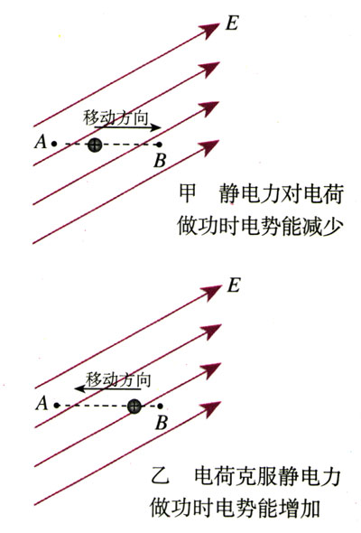
图1.4-2 电势能的变化与静电力做功的关系
功是能量变化的量度。所以由上面的分析可以得出结论：静电力做的功等于电势能的减少量。若用W_{AB}表示电荷从A点移动到B点的过程中静电力做的功，E_{pA}和E_{pB}分别表示电荷在A点和B点的电势能，则
W_{AB}＝E_{pA}－E_{pB} （1）
通过以上分析可以看到，静电力做的功只能决定电势能的变化量，而不能决定电荷在电场中某点的电势能的数值。只有先把电场中某点的电势能规定为零，才能确定电荷在电场中其他点的电势能。例如，若规定电荷在B点的电势能为零，则电荷在A点的电势能等于W_{AB}。也就是说，电荷在某点的电势能，等于静电力把它从该点移动到零势能位置时所做的功。
通常把电荷在离场源电荷无限远处的电势能规定为零，或把电荷在大地表面上的电势能规定为零。
多么远是“无限远”？在静电问题中，如果离场源电荷已经很远，以至于试探电荷已经不能探测到电场了，这点就可以算是“无限远”。
重力或引力存在的空间也称为重力场或引力场。物体在重力场或引力场中移动时，重力或引力做的功，跟电荷在电场中移动时静电力做的功虽然相似，但还是有很大的差异。这是由于存在两种电荷的缘故。在同一电场中，同样从A点到B点，移动正电荷与移动负电荷，电荷的电势能的变化是相反的（图1.4-3）。
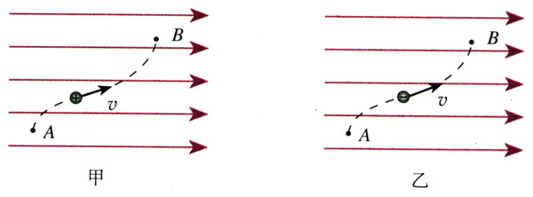
图1.4-3 同一电场中，在同样的两点间，移动正电荷与移动负电荷，电荷的电势能的增减是相反的。

电势
我们通过静电力的研究认识了电场强度，现在要通过电势能的研究来认识另一个物理量——电势，它同样是表征电场性质的重要物理量。
我们已经熟悉了用比值定义物理量的方法，现在就来研究电荷在电场中的电势能与它的电荷量的比值，从这里入手研究电势。
有一个电场强度为E_{场}的匀强电场，如图1.4-4，规定电荷在O点的电势能为零。A为电场中的任意一点，电荷q在A点的电势能E_{pA}等于电荷q由A点移至O点的过程中静电力做的功。由于静电力做功与路径无关，为方便起见，选择直线路径AO进行计算。设AO的长度为l，则E_{pA}＝qE_{场}lcosθ。可见，电荷q在任意一点A的电势能E_{pA}与q成正比。也就是说，处于A点的电荷，无论电荷量大小是多少，它的电势能跟电荷量的比值$\frac{EpA}{q}$都是相同的。对电场中的不同位置，由于l和θ可以不同，所以这个比值一般是不同的。
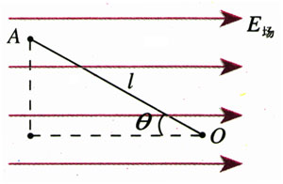
图1.4-4 电荷在某点的电势能与电荷量的比值，与电荷量的大小无关。
按照国家标准，电场强度和能量都用字母E表示，而在本节，电场强度和能量会在同一个关系式中出现。为了区分，我们用E_{场}表示电场强度，用E_{p}表示势能，在某点A的势能用E_{pA}表示。
从以上分析可知，电荷在电场中某一点的电势能与它的电荷量的比值，是由电场中这点的性质决定的，跟试探电荷本身无关。这个结论虽然是从匀强电场得出的，但可以证明，对于其他电场同样适用。
电荷在电场中某一点的电势能与它的电荷量的比值，叫做这一点的电势（electric potential）。如果用φ表示电势，用E_{p}表示电荷q的电势能，则
φ＝$\frac{Ep}{q}$ （2）
在国际单位制中，电势的单位是伏特（volt），符号为V。在电场中的某一点，如果电荷量为1 C的电荷在该点的电势能是1 J，这一点的电势就是1 V，即1 V＝1 J/C。
在图1.4-4中，假如正的试探电荷沿着电场线从左向右移向O点，它的电势能逐渐减少，电势逐渐降低，因此，电场线指向电势降低的方向。
与电势能的情况相似，应该先规定电场中某处的电势为零，然后才能确定电场中其他各点的电势。在物理学的理论研究中常取离场源电荷无限远处的电势为零，在实际应用中常取大地的电势为零。
在规定了电势零点之后，电场中各点的电势可以是正值，也可以是负值。
电势只有大小，没有方向，是个标量。

思考与讨论
在上面关于电势能和电势的讨论及插图中，我们一直把试探电荷q当做正电荷处理。请把q当做负电荷，重复以上讨论。其结果与上面的结果是否一致？

等势面
在地图中常用等高线来表示地势的高低。与此相似，在电场的图示中常用等势面来表示电势的高低。
电场中电势相同的各点构成的面叫做等势面（equipotential surface）。与电场线的功能
相似，等势面也是用来形象地描绘电场的。等势面与电场线有什么关系呢？
在同一个等势面上，任何两点间的电势都相等。所以在同一等势面上移动电荷时静电力不做功。由此可知，等势面一定跟电场线垂直，即跟电场强度的方向垂直。这是因为，假如不垂直，电场强度就有一个沿着等势面的分量，在等势面上移动电荷时静电力就要做功，这个面也就不是等势面了。
这里讨论等势面与电场线的关系时用到了反证法。反证法是科学研究中重要的逻辑方法，在日常生活中也常用到。你能举出一些例子吗？
前面说过，沿着电场线的方向，电势越来越低。总起来说，就是：电场线跟等势面垂直，并且由电势高的等势面指向电势低的等势面。
图1.4-5是几种电场的等势面和电场线。每幅图中，两个相邻的等势面间的电势之差是相等的。
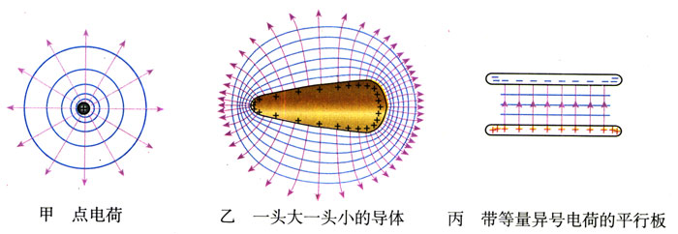
图1.4-5 几种带电体周围的等势面和电场线
实际测量电势比测量电场强度容易，所以常用等势面研究电场。先测绘出等势面的形状和分布，再根据电场线与等势面的关系，绘出电场线的分布，于是就知道电场的情况了。设计电子仪器（如示波管、电子显微镜等）中电极的形状、大小和相互位置时，都要利用试验模型测绘等势面的形状和分布，推知电极产生的电场的情况，以便确定符合实际要求的设计方案。

问题与练习
1．把q₁＝4×10⁻⁹ C的试探电荷放在电场中的A点，具有6×10⁻⁸ J的电势能，求A点的电势。若把q₂＝2×10⁻¹⁰ C的试探电荷放在电场中的A点，电荷所具有的电势能是多少？
2．解答以下题目后进行小结：如何根据试探电荷的电势能来判断电场中两点电势的高低？
（1）+q在A点的电势能比在B点大，A、B两点哪点电势高？
（2）-q在C点的电势能比在D点大，C、D两点哪点电势高？
（3）+q在E点的电势能为负值，-q在F点的电势能也是负值，E、F两点哪点电势高？
3．根据图1.4-6解答以下题目，然后进行小结：如何根据电场线来判断电场中两点电势的高低？
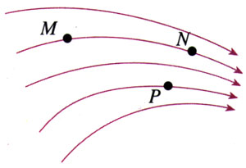
图1.4-6 怎样判断两点电势的高低？
（1）M、N是同一条电场线上的两点，哪点电势高？
（2）M、P是同一电场中不在同一条电场线上的两点，哪点电势高？
4．在重力场中可以把物体的重力势能与它的质量的比值定义为重力势。如果物体在地面上的重力势能为零，试写出重力势的表达式。
5．以无限远处的电势为零，请把点电荷+Q、-Q电场中某一点P产生的电势及试探电荷+q、-q在P点的电势能的特点填在以下表格中。
场源电荷 | P点电势φ_{P}的正负 | +q在P点的电势能E_{+q}的正负 | -q在P点的电势能E_{-q}的正负 | 当P点移至离场源电荷较近的位置时
 |  |  |  | φ_{P}怎样变化 | E_{+q}怎样变化 | E_{-q}怎样变化
+Q
-Q
6．电场中两个电势不同的等势面能不能相交？说明理由。
7．某电场的等势面如图1.4-7所示，试画出电场线的大致分布。若单位正电荷q沿任一路径从A点移到B点，静电力所做的功是多少？说明理由。正电荷q从A点移到C点，跟从B点移到C点，静电力所做的功是否相等？说明理由。
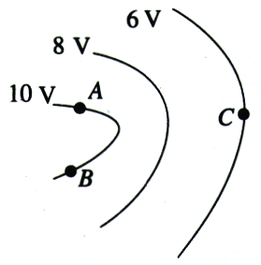
图1.4-7 画出电场线的大致分布

在重力势能的零点选定之后。
与实验室相比，地球的体积巨大。实验器材中的电荷无论流入大地或从大地流出，对地球的电学状态影响不大，地球的电势十分稳定，因此可以把地球的电势定为零电势。

